Самоцветный пояс
Место проведения: Ржевской район 80км от г. Екатеринбурга
Продолжительность: 8-10 часов
Способ передвижения: автобусное -пешеходное
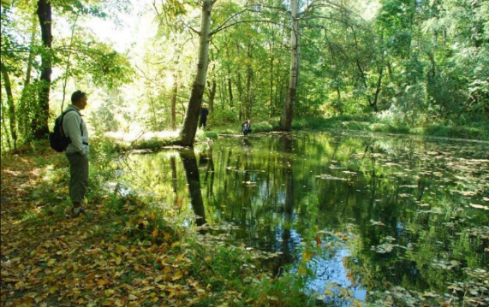
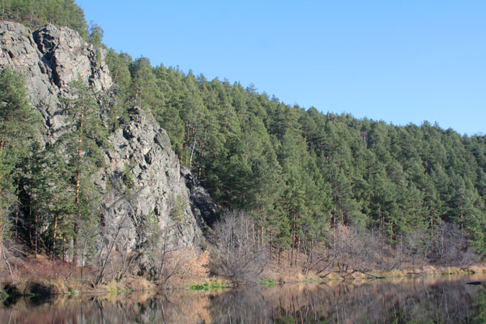
Предлагаем совершить Вам удивительное путешествие по самому сердцу «Самоцветной полосы Урала». Вы познакомитесь с одним из старейших городов – заводов, окунетесь в его историю, легенды, предания, насладитесь видом с самой высокой точки «Орловой горы» полностью сложенной из змеевика – декоративно облицовочного камня. Далее вас ждут живописнейшие из сел Режевского района: Першино, где вы сможете посетить карстовый грот и окунетесь в особый микроклимат насыщенный ароматами трав и грандиозными обнажениями известняковых скал.
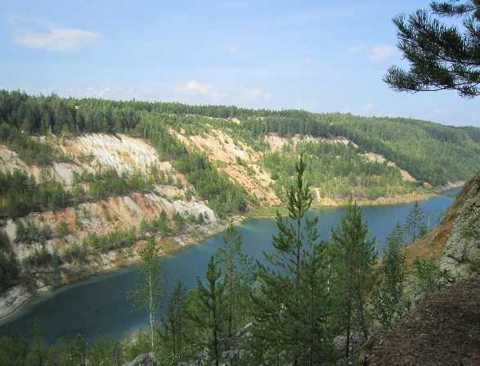
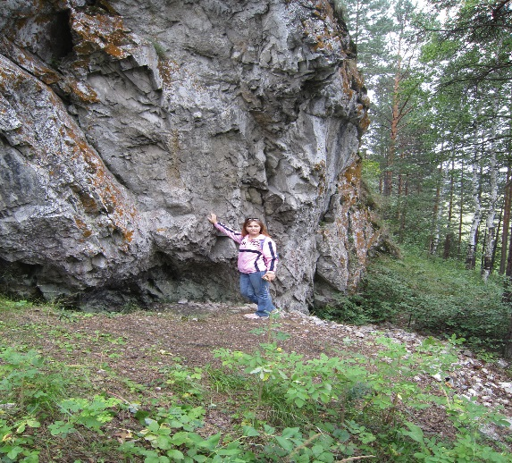
Далее Вы посетите старейшее из сел Глинское, славящееся на всю округу своими традициями и уникальным месторождением яшмы.
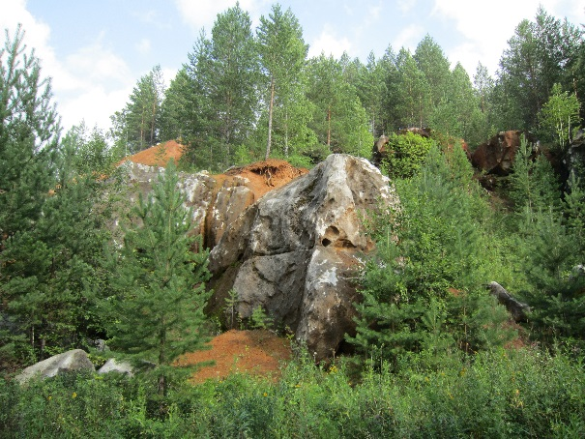
Обед в сельской столовой или современном кафе даст силу для дальнейших приключений. Выходы Глинской сургучной яшмы, водопады речки Глинка предвосхищают путешествие к уникальному селу Точильный ключ с богатой историей волновавшей самого основателя Екатеринбурга и целебным источником, где можно запастись природной минеральной водой. Следующее из сел Соколово, где вы посетите мемориал святым Петру и Февронье – покровителям семьи и брака, заложенный вокруг намоленного столетиями алтарного камня Соколовской часовни. Коснемся святыни, насладимся традициями Уральской «домовой» резьбы. Следующее село Липовское – уникальное месторождение самоцветов в окрестностях которого находится жемчужина Режевского района «Изумрудное» озеро, затопленный карьер по добыче силикатного никеля. Необыкновенно живописный техногенный ландшафт, обнажения мрамора и конечно же самоцветы, затерянные в бортах карьера. (При хорошей погоде можно искупаться в этой изумрудно зеленой воде). Возвращение в Реж, по дороге, проходящей через самый большой ельник района с богатым животным и растительным миром. По желанию в г. Реж возможно посещение сувенирной лавки с образцами местных самоцветов и продукцией кустарей Режевского района (резьба по капу, кузнечная ковка, камнерезные изделия).
Продолжительность программы 6 часов (отдельно закладывается время на обед в кафе или столовой и отдельно при желании мастер класса по промывке самоцветов старательским способом и отдельно дорога Екатеринбург -Реж).

Стоимость:
Сама программа (на машине заказника, работа экскурсовода): 650 руб. взрослые, 550 – дети, студенты, пенсионеры. Минимальная группа 10 человек, при меньшем количестве оплата как за 10.
Обед по выбору
в сельской совхозной столовой – 150 руб. ( салат витаминный, пельмени самолепные, хлеб, чай, чебурек)
или в кафе «Семейка» салат витаминный, пельмени в горшочках, булка хлебная, чай, выпечка. – 100- 120 руб. в кафе возможно приобретение выпечки, сока, воды, мороженного.
Мастер класс по промывке самоцветов старательским способом – 100 руб. с человека + 1 час к времени тура.
Транспорт по программе минивэ́н 8 мест 8000 руб. + 700 руб. доп. Час.
Экскурсовод начинает работу с города Екатеринбурга 3500 руб.

